**Патриотическое воспитание дошкольников через организацию эколого-краеведческой работы.**

**“Человеку никак нельзя жить без Родины, как нельзя жить без сердца”.**

**К.Паустовский**

Родина, Отечество… В корнях этих слов близкие каждому образы: мать и отец, родители, те, кто дает жизнь новому существу.

       Воспитание чувства патриотизма у дошкольников – процесс сложный и длительный. Любовь к близким людям, к детскому саду, к родному городу и родной стране играют огромную роль в становлении личности ребенка.

       Осознание значимости проблемы воспитания любви к родному краю, его природе побудило меня к углубленной краеведческой работе, которая ведется по трем направлениям:

       1. Информационный блок – переработка теоретических материалов.

   2.Технологический блок – разработка конспектов занятий с использованием методов развивающего обучения.

       3. Организационный блок – создание предметно-развивающей среды.

       Одним, из приоритетных направлений нашей группы, является патриотическое воспитание. Знакомство детей с родным краем: с историко-культурными, национальными, географическими, природными особенностями формирует у них такие черты характера, которые помогут им стать патриотом и гражданином своей Родины. Ведь, яркие впечатления о родной природе, об истории родного края, полученные в детстве, нередко остаются в памяти человека на всю жизнь.

       Поэт Симонов в стихотворении “Родина” пишет:

           “Ты вспоминаешь не страну большую, которую изъездил и узнал.

           Ты вспоминаешь Родину такую, какой её ты в детстве увидал”

       И действительно, как не велика наша страна, человек связывает свое чувство любви к ней с теми местами, где он родился, вырос; с улицей, по которой ходил не раз; с двором, где посадил первое деревце.

       На наш взгляд очень важна работа с детьми по ознакомлению с родным городом в том плане, что она несет познавательную, духовно-нравственную, природоохранную функции. Ребенку-дошкольнику можно рассказать много интересного о его “маленькой” Родине (об историческом и современном поселке, о живописных местах, о памятниках природы, архитектуры и о многом другом).

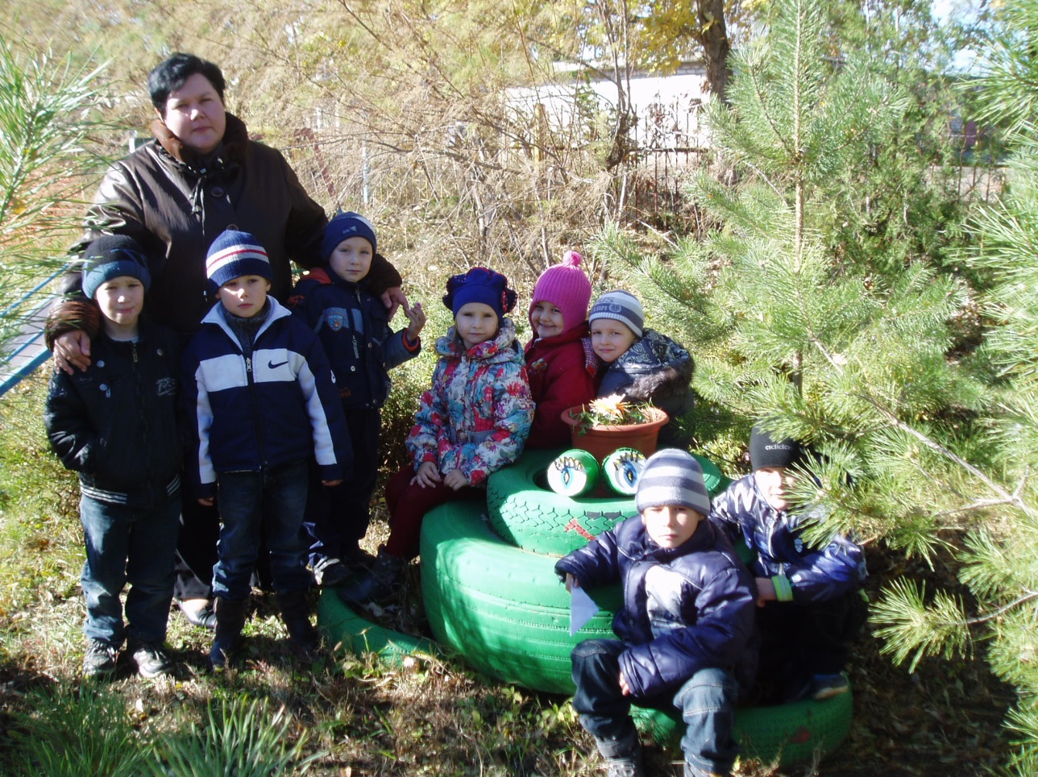

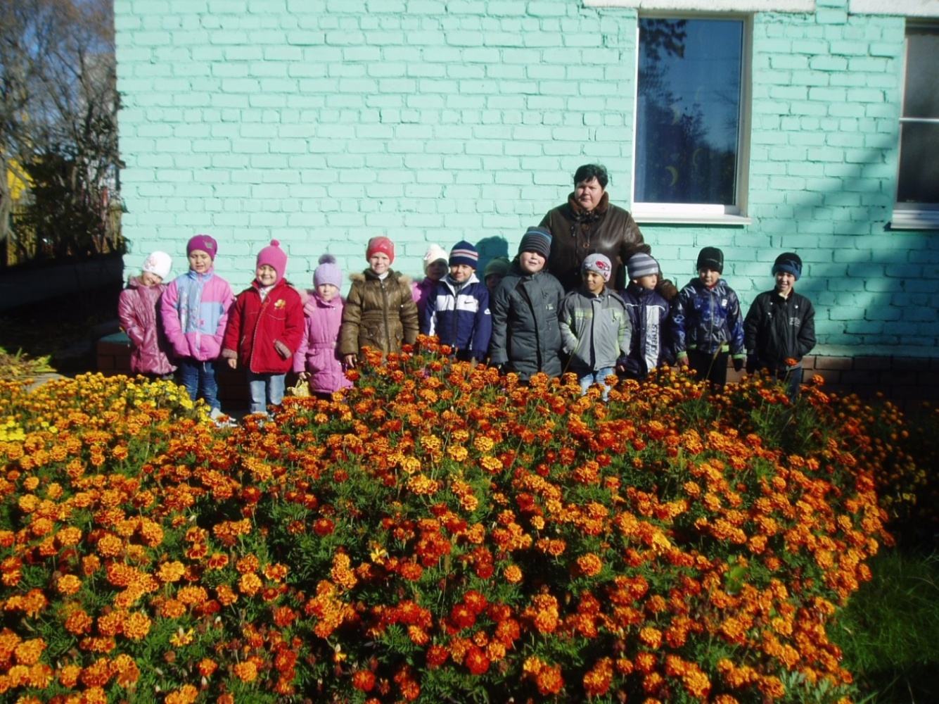

Природа родного края поражает своим великолепием и необыкновенной красотой. У нас есть на что посмотреть и чем полюбоваться.

       Успех в воспитании патриотических чувств у дошкольников может быть достигнуть только в том случае, если сам воспитатель будет знать историю своего края, своей страны. И прежде чем учить детей, необходимо научиться самому, уметь преподнести материал доходчиво, понятно. И от того, как он это сделает, зависит, воспримет ли ребенок эти знания, появится ли у него желание узнать что-то новое.

       Знакомство с родным поселком и родной страной вызывает у детей положительные чувства и эмоции.